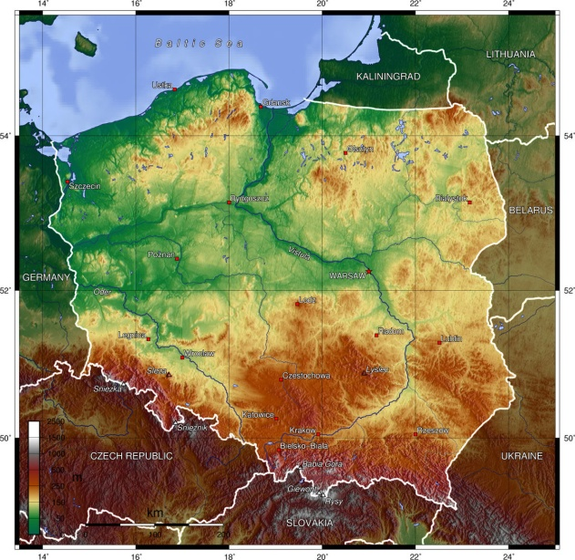
QUIZ O POLSCE
Jeżeli chcesz sprawdzić swoje wiadomości na temat Polski i jej historii , zapraszam.

WYBIERZ WŁAŚCIWĄ ODPOWIEDŹ.
- Godło Polski to:
- czerwony jastrząb na białym tle
- biały jastrząb na czerwonym tle
- biały orzeł na czerwonym tle
- Flaga Polski jest w kolorze:
- czerwono-białym
- biało-czerwonym
- biało -czerwonym z żółtym orłem
- O powstaniu państwa polskiego opowiada legenda:
- O warszawskiej syrenie
- O bazyliszku
- O Czechu, Lechu i Rusie
- Hymn Polski to :
- Rota
- Mazurek Dąbrowskiego
- Bogurodzica
- Kto napisał tekst Hymnu?
- Adam Asnyk
- Maria Dąbrowska
- Józef Wybicki
- Ile zwrotek ma współczesna wersja hymnu?
- 2
- 4
- 6
- Pierwszym historycznym władcą Polan był :
- Mieszko I
- Popiel
- Kazimierz Wielki
- W którym roku odbył się chrzest Polski?
- 1000
- 966
- 999
- Które z miast nigdy nie było stolicą Polski
- Warszawa
- Gniezno
- Wrocław
- Liberum veto to:
- zasada pozwalająca każdemu posłowi na zerwanie sejmu
- inaczej uchwała sejmikowa
- inaczej sąd kapturowy powoływany w czasie bezkrólewia
- Które zdanie dotyczące rozbiorów Polski jest nieprawdziwe?
- Pierwszy rozbiór Polski odbył się w 1772r, drugi w 1793r, a trzeci w 1795r
- Polska odzyskała niepodległość po 110 latach niewoli licząc od daty trzeciego rozbioru
- Galicja to nazwa ziem zaboru austriackiego

- Ostatnim władcą Rzeczpospolitej Dwojga Narodów był:
- Jan III Sobieski
- August III Sas
- Stanisław August Poniatowski
- Cudem nad Wisłą określa się :
- obronę Jasnej Góry podczas potopu szwedzkiego
- uzyskanie przez Polskę niepodległości w 1918 roku
- bitwę stoczoną w sierpniu 1920 w ramach wojny polsko- bolszewickiej
- Naczelnikiem Państwa Polskiego został w 1918 roku:
- Gabriel Narutowicz
- Józef Piłsudski
- Roman Dmowski
- Po ilu latach Polska odzyskała niepodległość?
- po 100 latach
- po 115 latach
- po 123 latach latach
- Kto został pierwszym prezydentem Polski?
- Gabriel Narutowicz
- Ignacy Mościcki
- Lech Wałęsa
- Od kiedy Polska stała się członkiem Unii Europejskiej?
- 1 maja 2004r
- 1 czerwca 2007r
- 1 września 2006r

ODPOWIEDZI: 1-C, 2-B,3-C, 4-B,5-C,6-B,7-A, 8- B, 9-C, 10- A, 11,B, 12- C,
13- C, 14- B, 15- C, 16- A, 17 - A

KARTA PRACY SŁUŻY ROZWOJOWI KOMPETENCJI OBYWATELSKICH- ZACHĘCA DO POZNAWANIA HISTORII OJCZYZNY, KSZTAŁTOWANIE POSTAW PATRIOTYCZNYCH.

Opracowała Grażyna Wrzesińska

